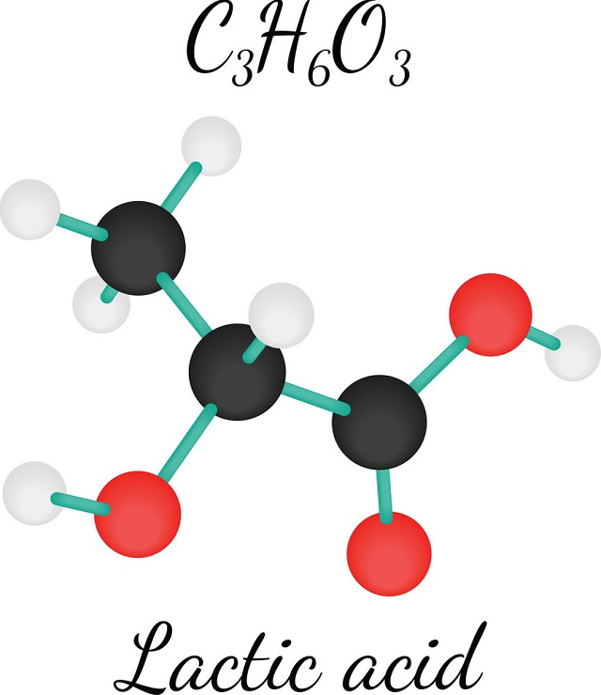 | Acid lactic là một axit alpha hydroxy được sử dụng trong thành phần sản phẩm chăm sóc da không kê đơn. Axit lactic tự nhiên được tìm thấy trong sữa. Trong các sản phẩm chăm sóc da ngày nay, axit lactic được sản xuất tổng hợp.  Axit lactic được dùng để tẩy da chết, làm sáng các vết nám, tàn nhang và xóa đi các nếp nhăn.

Lactic acid là một sản phẩm được ưa chuộng trong thế giới chăm sóc da và là một trong những axit alpha hydroxy phổ biến nhất hiện nay.
Axit lactic tự nhiên được tìm thấy trong các sản phẩm sữa; đó là điểm khác biệt của sữa chua dùng để phân biệt với sữa bị hỏng.
Trong lịch sử, các sản phẩm từ sữa đã được mọi người trên khắp thế giới sử dụng để làm mềm và làm đẹp da. Nữ hoàng Cleopatra trong truyền thuyết thường xuyên tắm trong sữa để giữ cho làn da trông tươi trẻ, nhờ axit lactic.
Ngày nay, phần lớn axit lactic được sử dụng trong các sản phẩm chăm sóc da đều được sản xuất tổng hợp.
Axit lactic tạo ra sự thay đổi thực sự trên da nếu được sử dụng thường xuyên, axit hydroxy nhẹ nhàng được sử dụng trong chăm sóc da.

Tác dụng của acid lactic với da
Lactic acid có tác dụng tẩy tế bào chết cho da, giúp các tế bào cũ trên bề mặt da bong ra.
Tăng tốc độ luân chuyển tế bào và kích thích tái tạo tế bào.
Kết quả là một làn da sáng hơn, da mịn màng và mềm mại hơn.
Tất cả các axit alpha hydroxy tẩy tế bào chết và cải thiện kết cấu da, nhưng axit lactic có một lợi ích bổ sung: Axit lactic giúp cải thiện độ ẩm tự nhiên của da hoặc khả năng giữ nước của da.
Khi sử dụng acid lactic thường xuyên có thể cải thiện các dấu hiệu lão hóa.
Lactic acid kích thích tái tạo collagen và có thể làm săn chắc làn da. Tăng sắc tố do viêm (cháy nắng hoặc tàn nhang) sẽ mờ dần, các nếp nhăn cũng mờ dần và biến mất. Tuy nhiên, lactic acid không cải thiện được những vết nhăn sâu.
Axit lactic được sử dụng trong các phương pháp điều trị tại chỗ để điều trị bệnh chàm, bệnh vẩy nến và bệnh hồng ban.
Tác dụng phụ có thể xảy ra
Mặc dù axit lactic nhẹ nhàng hơn các AHA khác như axit glycolic và mandelic nhưng là một phương pháp điều trị mạnh, một số hạn chế khi sử dụng axit lactic.
1.Tăng nhạy cảm với ánh nắng
Lactic acid có thể làm cho làn da nhạy cảm hơn với ánh nắng mặt trời. Khi axit làm bong tróc các tế bào da sẽ khiến các tế bào mới dễ bị tổn thương hơn trước tia cực tím.
Khi bạn bắt đầu sử dụng axit lactic, bạn phải tuyệt đối bảo vệ da khỏi ánh nắng mặt trời.
Không chỉ trong những ngày đang tích cực áp dụng sản phẩm axit lactic.
Độ nhạy cảm với ánh nắng mặt trời có thể kéo dài trong hai tuần sau khi bạn ngừng sử dụng sản phẩm hoặc sau khi điều trị bằng cách lột da (có thể lâu hơn).
Sử dụng kem chống nắng từ SPF 30 trở lên hàng ngày để bảo vệ làn da của bạn khỏi bị cháy nắng và tổn thương do ánh nắng mặt trời.
Nếu không sử dụng kem chống nắng, bạn có thể vô tình làm cho những vết thâm và nếp nhăn tồi tệ hơn trong thời gian dài.
2.Gây kích ứng da
Bên cạnh sự nhạy cảm với ánh nắng mặt trời, axit lactic cũng có thể gây kích ứng da.
Hãy cảnh giác khi bạn gặp các biểu hiện sau:
Đỏ da-Cháy da-Lột da-Khô da-Ngứa da-Sưng tấy
Đốm đỏ, nóng rát và ngứa có thể xảy ra khi lần đầu sử dụng sản phẩm có axit lactic. Nếu các triệu chứng đó nhẹ và biến mất trong vòng một đến hai giờ thì không có vấn gì.
Nếu những triệu chứng đó ở mức độ từ trung bình đến nặng, không biến mất sau một thời gian ngắn, hoặc nếu bạn bị sưng hay phát ban, hãy rửa sạch ngay lập tức.
Không sử dụng lại sản phẩm và gặp bác sĩ để được tư vấn.

Axit lactic là một phương pháp điều trị AHA cực kỳ phổ biến và có độ an toàn cao.
Bạn cần lắng nghe làn da của mình, làm theo hướng dẫn trên các sản phẩm chăm sóc da không kê đơn bạn đang sử dụng và không tăng nồng độ của các sản phẩm quá nhanh.
Điều quan trọng phải nhớ là, cho dù bạn đang sử dụng sản phẩm axit lactic hoặc phương pháp điều trị khác thì đều cần phải bảo vệ da khỏi ánh nắng mặt trời. Hãy bôi kem chống nắng hàng ngày (ngay cả trong mùa đông khi trời lạnh và nhiều mây).
Nếu có thắc mắc về sản phẩm lactic acid, hãy xin lời khuyên từ bác sĩ.
Nguồn (https://bloggiamgia.vn/lactic-acid-voi-da/)

